抽象轻松熊第二弹(带预览) by猫儿甜酒
来源网络 仅做整理 侵删
🈲二传 描述词🉑改
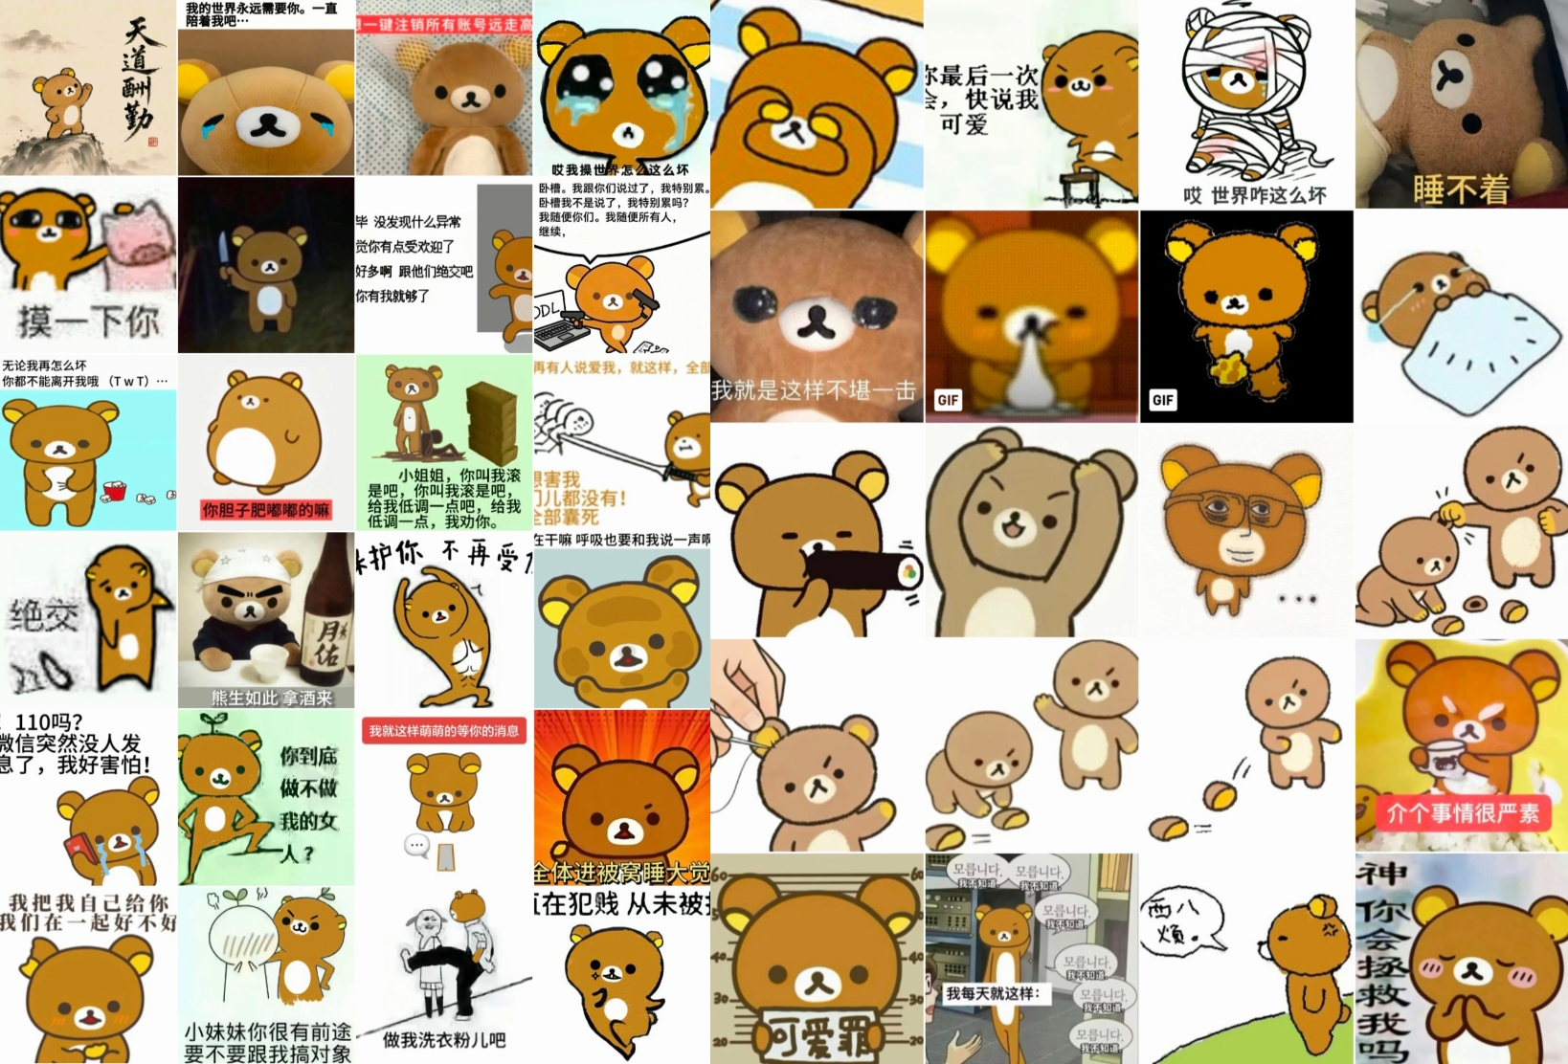

吃寿司：https://pic.imgdd.cc/i/034AXeWle4I4fkff1cvakP.jpg
捂头：https://pic.imgdd.cc/i/034AXeWj0b37lKp9sWJ24x.jpg
捂脸：https://pic.imgdd.cc/i/034AXc5TQReilduW2k1pFe.jpg
睡不着：https://pic.imgdd.cc/i/034AXdNFfBo7lx6dMrSTit.jpg
一直在犯贱：https://pic.imgdd.cc/i/034AXdO9uMbAS7SoKTisZ9.jpg
踩踩：https://pic.imgdd.cc/i/034AXeYvBh3mK4oJtxtUDA.gif
快说我可爱：https://pic.imgdd.cc/i/034AXdOVFu1MwIbN6O9yw2.jpg
做我媳妇：https://pic.imgdd.cc/i/034AXdOZdtokGBR5oF2cMg.jpg
我把我自己给你：https://pic.imgdd.cc/i/034AXdO4RnsRxWxtja5SO3.jpg
你叫我滚是吧：https://pic.imgdd.cc/i/034AXcdMDTPFC5RHmg1Z6G.jpg
你到底做不做我的女人：https://pic.imgdd.cc/i/034AXccxAOZQzigCsDut1A.jpg
保护你：https://pic.imgdd.cc/i/034AXcctAXoMiV6ZqHO68T.jpg
你胆子肥嘟嘟的：https://pic.imgdd.cc/i/034AXcdgmgnghfhlM2jqfm.jpg
绝交：https://pic.imgdd.cc/i/034AXccud4RNFQxfPdP6Uh.jpg
吃年糕：https://pic.imgdd.cc/i/034AXeY4FyCDwz0n0ipubL.gif
你在干嘛：https://pic.imgdd.cc/i/034AXccnhypdYsWwWZzW8i.jpg
我特别累：https://pic.imgdd.cc/i/034AXc6t9rdalY3scShRPd.jpg
本人耐心已打烊：https://pic.imgdd.cc/i/034AXc6JfdsSo1VSwUNw2L.jpg
无论我再怎么坏你都不能离开我：https://pic.imgdd.cc/i/034AXbyfEtU5sxya3k8NDG.jpg
感觉你有点受欢迎了：https://pic.imgdd.cc/i/034AXc6JTaWkDA4ivA49xQ.jpg
世界咋这么坏：https://pic.imgdd.cc/i/034AXdNcBOqhFyGN9cPDNu.jpg
想害我门都没有：https://pic.imgdd.cc/i/034AXcdbufP8pGJiSAeinQ.jpg
要不要跟我搞对象：https://pic.imgdd.cc/i/034AXdNcHN8ZcxFMGNuaWA.jpg
进被窝睡觉：https://pic.imgdd.cc/i/034AXdNPPf8oGxRq33tYlB.jpg
等你消息：https://pic.imgdd.cc/i/034AXdN7Zbr2vY2GLxNkS2.jpg
我微信没人发消息：https://pic.imgdd.cc/i/034AXceFgcKAeIMtxhSZPa.jpg
拿酒来：https://pic.imgdd.cc/i/034AXceEPosvb57QzEuGGx.jpg
我就是这样不堪一击：https://pic.imgdd.cc/i/034AXeXacqJhs84BxT89Tm.png
世界怎么这么坏：https://pic.imgdd.cc/i/034AXc4EDaInMnjpFEFPQF.jpg
拿刀：https://pic.imgdd.cc/i/034AXc3zP7ltHQXLdNyIQ8.jpg
好想一键注销所有账号远走高飞：https://pic.imgdd.cc/i/034AXc3omNRvz3SSU8cz56.jpg
一直陪着我：https://pic.imgdd.cc/i/034AXc3LpBQNmyPj0Ybyid.jpg
摸一下你：https://pic.imgdd.cc/i/034AXc3Q7A8sEKlBIXXwnM.jpg
在被窝哭泣：https://pic.imgdd.cc/i/034AXeWGwBKW7Kaq45K7Mf.jpg
烦：https://pic.imgdd.cc/i/034AmYc6Sf9AoGlhiSHBoa.jpg
神你会拯救我吗：https://pic.imgdd.cc/i/033lsBQUSpLdR0TBR8KJYp.jpg
摔耳朵/生气：https://pic.imgdd.cc/i/033u0TuvdcKfe6W3XmASnr.jpg
捡耳朵：https://pic.imgdd.cc/i/033u0TwpOQ3FCw1MtA9mzc.jpg
拽你耳朵：https://pic.imgdd.cc/i/033u0TxpI1MovOwzRbtpNx.jpg
缝耳朵：https://pic.imgdd.cc/i/033u0Twta6NT7N26jAxVI1.jpg
无语中：https://pic.imgdd.cc/i/033u0TvM3SdZtIuzNySIBG.jpg
可爱罪：https://pic.imgdd.cc/i/033rmMHvRtiMZaSu0Irz8I.jpg
严肃：https://pic.imgdd.cc/i/033rmNNib1BCWKfIAfM46c.jpg
我不知道：​https://pic.imgdd.cc/i/034AzweVvJB8sSG5C0tV4X.jpg
天道酬勤：https://pic.imgdd.cc/i/034AzsvFNk3oUl4QyuHCTZ.jpg

